Наставни предмет: ФИЗИЧКО ВАСПИТАЊЕ
Наставна тема: РАЗВИЈАЊЕ ФИЗИЧКИХ СПОСОБНОСТИ
Разред: СЕДМИ
Назив вежбе: ,, ... ЗАСЛАДИО СИ СЕ ЧОКОЛАДОМ?
E САДА СЕ ЗАСЛАДИ СПОРТОМ!,,

Припремни поступак

- Активност наставника
☺ наставник припрема картице са бројевима од 1 до 11
( једна картица је за два ученика )
☺ наставник уводи ученике у вежбу активним разговором, објашњава задатак игре и дели ученицима картице

- Активност ученика
☺ ученици активно учествују у разговору о уводној теми вежбе
☺ ученици активно учествују у остваривању задатака вежбе

Увод у вежбу:
Наставник уводи ученике у вежбу краћим разговором о важности бављења спортским активностима и начину исхране ( наводи их да повежу термине унос енергије/храна/и трошење енергије/физичка активност )

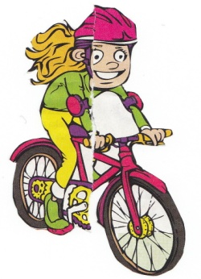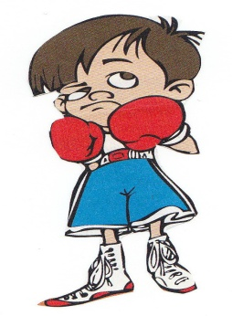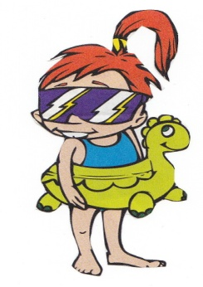

бициклизам бокс тенис пливање карате

Зашто је важно бавити се спортом?
- повећава се отпорност везивног ткива, тетива и лигамената, хрскавице и костију
- позитивно делује на имунолошки и крвни систем, јачају се мишићи, али и унутршњи органи који постају здравији и снажнији
- активирање мускулатуре стимулише издржљивост, снагу, способност истезања, координације и опуштања
- смањује се анксиозност и депресија
- вежбају се комуникацијске вештине са осталим играчима

Картице за вежбу:

1.
Врста хране | Енергетска вредност хране /кЈ/ | Физичка активност
Једна пралина | 259  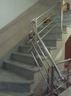 | 8 минута пењања уз степенице

2.
Врста хране | Енергетска вредност хране /кЈ/ | Физичка активност
Две пишкоте | 167 | 2 минута пењања уз степенице

3.
Врста хране | Енергетска вредност хране /кЈ/ | Физичка активност
Један хамбургер | 1058  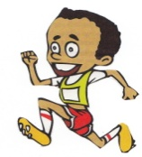 | 27 минута џогирања  (трчање 8 km/h)

4.
Врста хране | Енергетска вредност хране /кЈ/ | Физичка активност
Једна јабука | 298  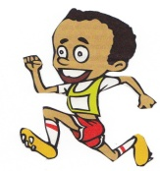 | 7,5 минута  џогирања  (трчање 8 km/h)

5.
Врста хране | Енергетска вредност хране /кЈ/ | Физичка активност
Једна банана | 456  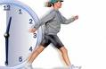 | 10 минута веома брзог ходања

6.
Врста хране | Енергетска вредност хране /кЈ/ | Физичка активност
Једна наранџа | 209 | 15 минута споре шетње (4 km/h )

7.
Врста хране | Енергетска вредност хране /кЈ/ | Физичка активност
10 листића чипса или  5 листића чипса | 439  219,5 | 35 минута споре шетње (4 km/h )  17,5 минута споре шетње (4 km/h )

8.
Врста хране | Енергетска вредност хране /кЈ/ | Физичка активност
Једна штангла чоколаде | 447 | 10 минута веома брзог ходања  (8 km/h )

9.
Врста хране | Енергетска вредност хране /кЈ/ | Физичка активност
10 сланих штапића | 209 | 12 минута брзе шетње  (5,5 km/h )

10. ( картица је намењена за групну спортску активност )
Врста хране | Енергетска вредност хране /кЈ/ | Физичка активност
Један воћни јогурт | 732  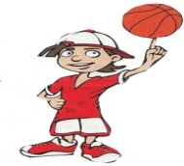 | 21 минут играња  кошарке-девојчице  или  18 минута играња  кошарке-дечаци

11. ( картица која се може заменити са картицом 3 )
Врста хране | Енергетска вредност хране /кЈ/ | Физичка активност
Пола хамбургера | 529  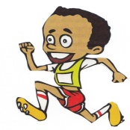 | 13,5 минута џогирања  (трчање 8 km/h)

Задатак вежбе :
Ученици из припремљене мале кутије (2 ученика 1 картица) извлаче картице са врстом хране и врстом активности коју морају извршити.
(Вежба се може атрактивније извести ако се ученици претходни час обавесте да донесу врсту хране која је написана на картицама).

Исходи који се остварују :
- повезати унос хране (енергије) у организам са трошењем исте
- усвајање појма енергетска равнотежа исхране
- разумевање важности спортске активности која јача физичку и менталну способност/у здравом телу здрав дух/
- развити позитиван став према спорту као неисцрпном извору забаве који разбија досаду

